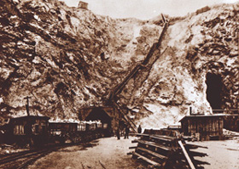
Left: photographie MMMRA1998.655.1-2
Titre: Tunnel no 8, Mine Bell, Thetford Mines, vers 1915
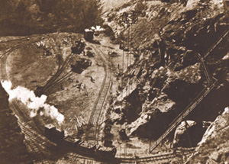

Right: photographie MMMRA1998.657.1-2
Bell pit looking west, Bell Asbestos Mines Ltd.,
Thetford Mines, circa 1915

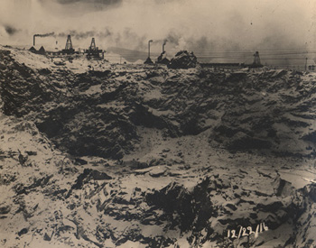

Left: photographie MMMRA1999.351.1
by: Mongeau, Napoléon
Titre : Mine à ciel ouvert l'hiver, 1916

